**Formularz rejestracji na stronie GuitarCenter.pl**

Cel testów: określenie czy formularz rejestracji spełnia kryteria akceptacji określone przez użytkownika końcowego

Historyjka użytkownika: Jako gitarzysta chciałbym mieć możliwość stworzenia konta użytkownika na stronie sklepu Guitar Center

Kryteria akceptacji:

* Wszystkie pola oznaczone * są wymagane, bez nich formularz nie może zostać wysłany
* Pole „Imię” akceptuje tylko litery polskiego alfabetu
* Pole „Imię” wymaga przynajmniej trzech znaków
* Pole „Nazwisko” akceptuje tylko litery polskiego alfabetu
* Pole „Nazwisko” wymaga przynajmniej dwóch znaków
* Pole „Email” posiada standardową walidację dla adresów email [%@%.%]
* Email nie może znajdować się w bazie użytkowników
* Pole „Telefon” akceptuje tylko cyfry 0-9
* Pole „Telefon” wymaga dokładnie 9 cyfr
* Pole „Hasło” wymaga przynajmniej pięciu znaków
* Pole „Hasło” dopuszcza wykorzystanie małych liter, dużych liter, symboli oraz cyfr
* Pole „Powtórz hasło” musi posiadać identyczny ciąg znaków co „Hasło”
* Pole wyboru regulaminu musi zostać zaznaczone

Adres URL formularza: <https://guitarcenter.pl/catalog/logreg.php>

Środowisko: Mozilla Firefox 72.0.2, Google Chrome

Na podstawie kryteriów akceptacji przygotowano zbiór przypadków testowych.

**Zbiór przypadków testowych:**

ID Tytuł

GC.FR.1 Rejestracja na stronie przy podaniu poprawnych danych

GC.FR.2 Rejestracja na stronie bez podania danych

GC.FR.3.1 Rejestracja na stronie przy podaniu zbyt krótkiego imienia

GC.FR.3.2 Rejestracja na stronie przy podaniu imienia zawierającego nieprawidłowe znaki

GC.FR.4.1 Rejestracja na stronie przy podaniu zbyt krótkiego nazwiska

GC.FR.4.2 Rejestracja na stronie przy podaniu nazwiska zawierającego nieprawidłowe znaki

GC.FR.5.1 Rejestracja na stronie przy podaniu adresu email o niepoprawnej budowie

GC.FR.5.2 Rejestracja na stronie przy podaniu adresu email o niepoprawnej budowie

GC.FR.5.3 Rejestracja na stronie przy podaniu adresu email o niepoprawnej budowie

GC.FR.5.4 Rejestracja na stronie przy podaniu istniejącego adresu email

GC.FR.6.1 Rejestracja na stronie przy podaniu zbyt krótkiego numeru telefonu

GC.FR.6.2 Rejestracja na stronie przy podaniu numeru telefonu o nieprawidłowym formacie

GC.FR.7.1 Rejestracja na stronie przy podaniu zbyt krótkiego hasła

GC.FR.7.2 Rejestracja na stronie przy podaniu hasła zawierającego duże litery, małe litery, symbole, cyfry

GC.FR.7.3 Rejestracja na stronie bez potwierdzenia hasła

GC.FR.7.4 Rejestracja na stronie podając błędne hasło przy potwierdzeniu

GC.FR.8 Rejestracja na stronie zaznaczenia pola wyboru regulaminu

GC.FR.9 Rejestracja na stronie przy podaniu poprawnych danych oraz wyrażeniu zgody na przesyłanie informacji handlowych oraz na wykorzystanie danych do celów marketingowych

Więcej informacji na temat rozpatrywanych przypadków testowych znajduje się w pliku PrzypadkiTestowe.xls.

Każdy z rozpatrywanych przypadków testowych można wykonać ręcznie, jednak dla ułatwienia ewentualnych retestów wykorzystane zostało narzędzie Katalon Studio do zautomatyzowania każdego przypadku testowego. Pliki skryptów zostały dołączone do plików projektu, ale również znajdują się w repozytorium github: https://github.com/tomek270/GC.FR.

Ważna informacja: Pomijając przypadki testowe odnoszące się bezpośrednio do adresu email, każdy przypadek wymaga niewykorzystywanego do tej pory adresu email. Przy automatyzacji procesu za pomocą Katalon Studio problem rozwiązano w następujący sposób: przy każdym przypadku testowym generowany jest nowy adres email o budowie: mareknowak+x@gmail.com , gdzie x jest losową liczbą z zakresu od 0 do 10000000. Wraz z postępowaniem testów wzrasta więc prawdopodobieństwo powtórzenia się adresu email, co skutkować może nieprawidłowym wykonaniem się przypadku testowego. Zaleca się więc aby co proponowany okres czasu ( 7 dni) dokonywać zmiany pierwszego członu adresu w skrypcie (mareknowak).

**Raport:**

Przetestowany został formularz rejestracji użytkownika na stronie GuitarCenter.pl. Testy odbywały się na podstawie opracowanych przypadków testowych. Dla ułatwienia testowania wykorzystane zostało narzędzie Katalon Studio.

* Wszystkie 18 przypadków testowych zostało wykonane
* 14/18 przypadków testowych przyniosło rezultat zgodny z oczekiwaniami
* Czas wykonania sekwencji przypadków testowych wynosił ok. 3 min. 56 s.
* Testy zostały wykonane na platformie Mozilla Firefox 72.0
* ID przypadków które zwróciły błędne rezultaty to: GC.FR.3.2, GC.FR.4.2, GC.FR.6.1, GC.FR.6.2
* Błędne rezultaty dotyczyły wyników niezgodnych ze specyfikacją

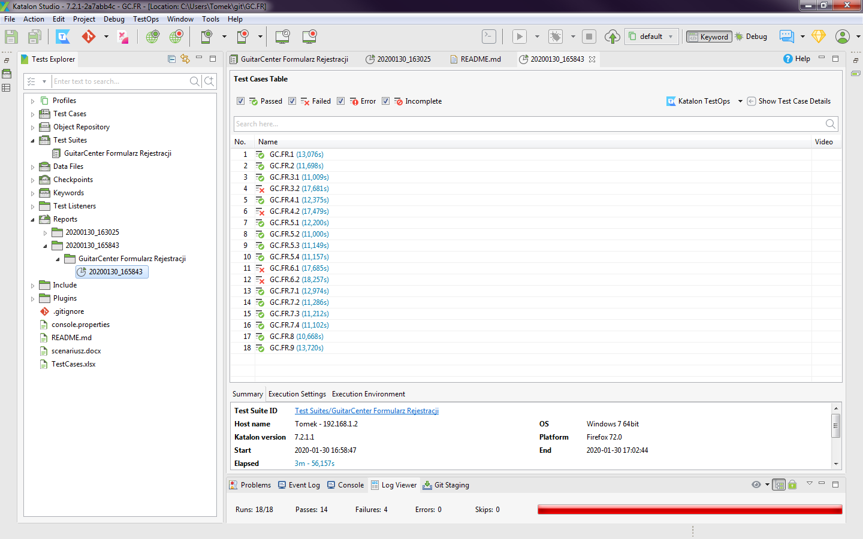

Rysunek Zrzut ekranu z narzędzia Katalon Studio przedstawiający raport z wykonania zestawu przypadków testowych

Informacje o znalezionych bugach znajdują się w pliku bugi.xlsx